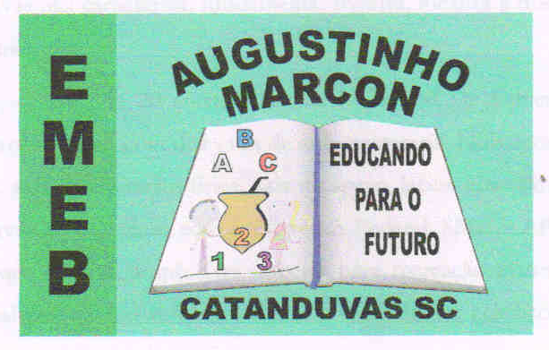 | Escola Municipal de Educação Básica Augustinho Marcon.  Catanduvas, março de 2021.  Diretora: Tatiana Bittencourt Menegat.  Assessora Técnica Pedagógica: Maristela Apª. Borella Baraúna.  Assessora Técnica Administrativa: Margarete Petter Dutra.  Professor: Rafael Munaretto.  Aluno(a):___________________________________________  Disciplina: Educação Física.  Turma: 2º ano.

AULA 03 REMOTA – 08/03 A 12/03.

JOGO DE ESPELHO

OBJETIVO: Atenção, noção dos movimentos do corpo, concentração, conhecimento sobre o corpo.

DESENVOLVIMENTO: Um responsável fica na frente do aluno (a), a cerca de 50cm de distância, e convide-o (a) a copiar todos os movimentos. Exemplo: Estique os braços para o céu, para frente, para os lados, corra no lugar, agache, imite um macaco, um sapo ou qualquer animal. Mude o papel e o adulto copia os movimentos do aluno(a).

